Hřiště Dusíkova – Nápad pro Šestku 2019
V lokalitě Větrníku není hřiště pro děti věku 1. stupně ZŠ. Do vnitrobloku Dusíkova-Myslivečkova vedle stávajícího hřiště pro malé děti (pískoviště, klouzačka) navrhujeme umístit betonový pingpongový stůl, průlezku, malou branku se sítí na kopání a hřiště na pétanque.
Dále nahradit nevyužívané šplhadlo vedle pískovišť hrazdou, prvky parkour nebo minimalistickou venkovní „posilovnou“ (hrazda, kruhy, bradla, ručkování, lanová lávka, kladina).

Současný stav – nevyužívané šplhadlo (?) a improvizovaná hrazda: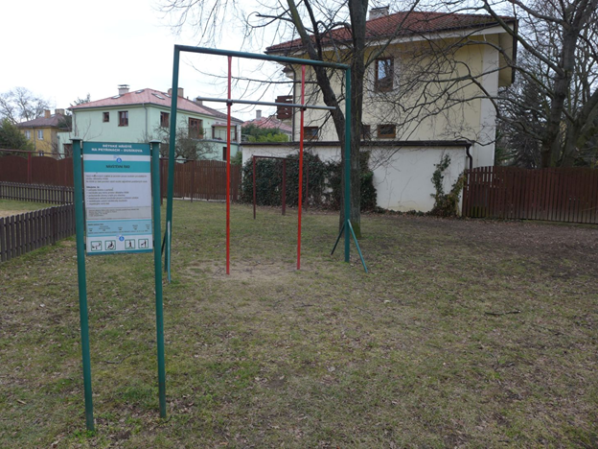

Současný stav: na prostranství se tvoří louže a bahno: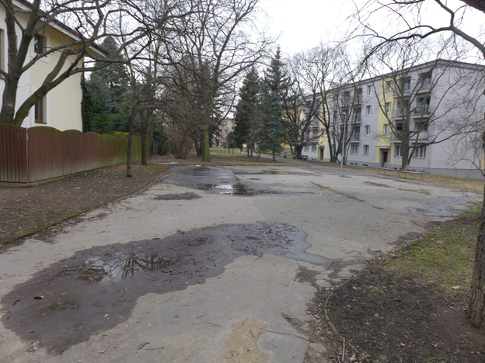
Současný stav: vkusné nové lavičky, ale před nimi bývá hluboká louže: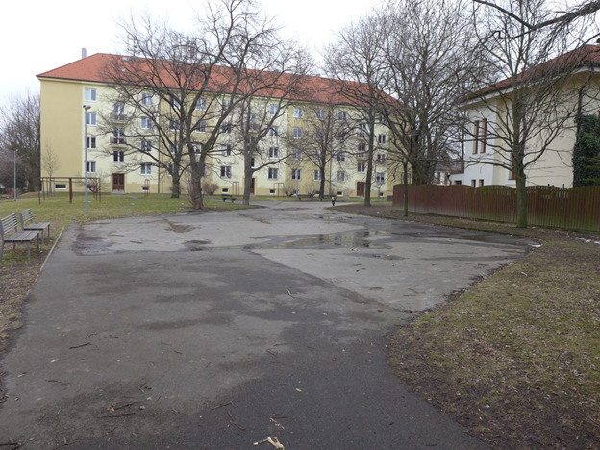

Možný prvek pro instalaci: (hřiště Okrouhlík na P5)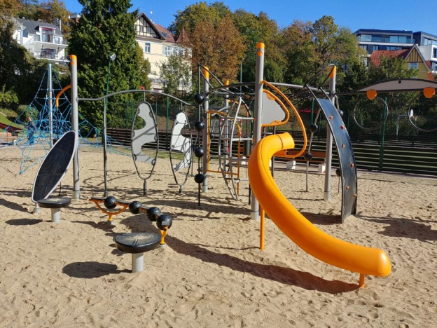

Malá lezecká stěna, foto z www.detskasportoviste.cz
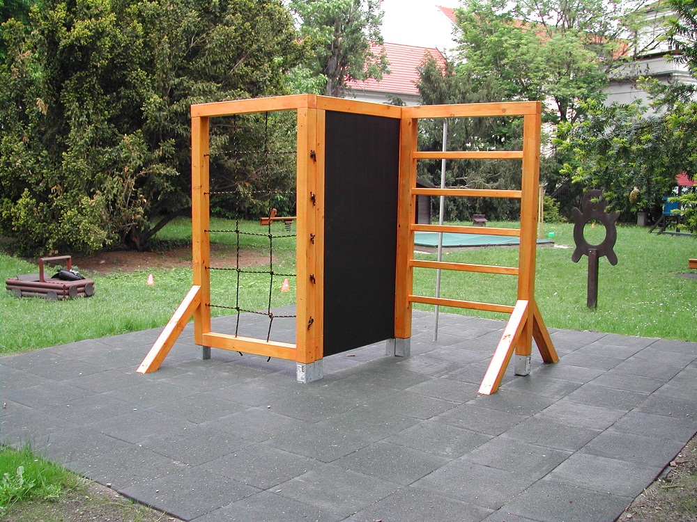

Venkovní posilovna, foto z http://www.dolni-bousov.cz/cz/venkovni-posilovna-pro-verejnost:
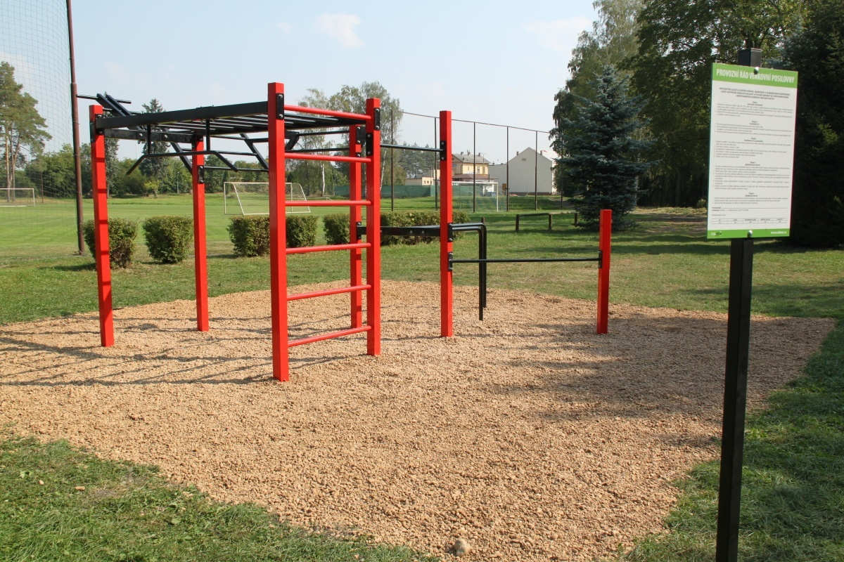

Průlezka pro větší děti, foto Spielplatz im Josef-Strauss-Park
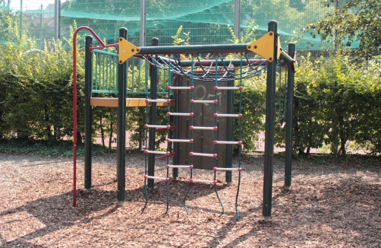

Domeček se skluzavkou, hrazda a prolézačka pro větší děti, foto Spielplatz im Josef-Strauss-Park
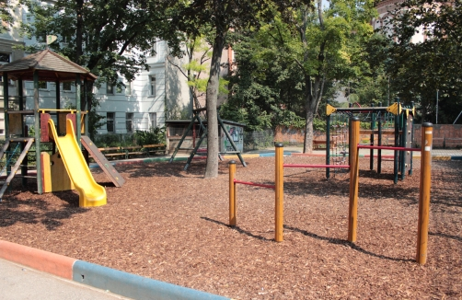
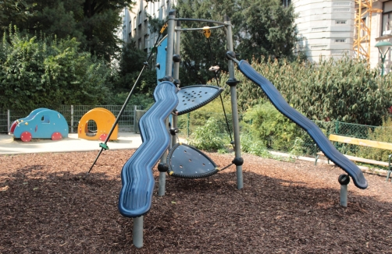
Domeček se skluzavkou a prolézačkou pro větší děti, foto Spielplatz im Josef-Strauss-Park
